**МУНИЦИПАЛЬНОЕ ДОШКОЛЬНОЕ ОБРАЗОВАТЕЛЬНОЕ УЧРЕЖДЕНИЕ «ДЕТСКИЙ САД «ЖУРАВЛЁНОК» г. НАДЫМА»**

|  |
| --- |
|  |

Педагогический инновационный проект

***«Волшебница-вода»***

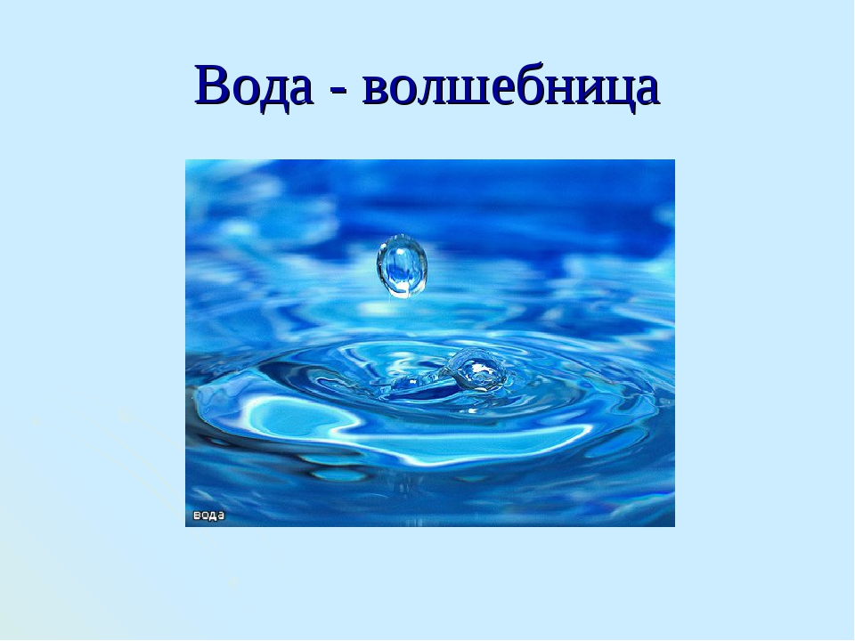

Жигалова А.Л., методист

Лыкова Н.А., воспитатель

Надым

2018

**Инновационный проект «Волшебница – вода»**

*«Вода, у тебя нет цвета, нет вкуса, нет запаха,*

*тебя невозможно описать, люди тобою наслаждаются,*

*при этом не ведая, что ты есть такое..*

*Нельзя сказать, что ты необходима для жизни - ты есть сама жизнь.»*

*(Антуан де Сент-Экзюпери)*

**Разработчики**: Лыкова Н.А. воспитатель; Жигалова А.Л. – методист.

**Целевая аудитория:** воспитанники подготовительной к школе группы «Б».

**Участники:** воспитанники подготовительной к школе группы «Б», воспитатели, родители воспитанников, социальные партнёры - МОУ ДО «Центр детского творчества» г. Надыма; Филиал МУК «Музей истории и археологии г. Надыма» и его филиал «Дом природы».

**Цель проекта**: Развитие у воспитанников познавательной активности, любознательности, стремления к самостоятельному познанию в процессе поисково-исследовательской деятельности.

**Нормативно-правовая база**: Федеральный закон «Об образовании в Российской Федерации» от 29.12.2012г.; «Федеральный государственный образовательный стандарт дошкольного образования»

**Актуальность проекта:** ФГОС дошкольного образования ставит перед педагогами задачу достижения у воспитанников целевых показателей дошкольного образования. В ходе реализации проекта педагоги создают условия для развития целевых показателей дошкольного образования –

* Проявления инициативы и самостоятельности в разных видах деятельности, общении, взаимодействия со сверстниками и взрослыми,
* Способности договариваться, учитывать интересы и чувства других, сопереживать неудачам и радоваться успехам других,
* достаточно хорошо владеть устной речью, может использовать речь для выражения своих мыслей, чувств и желаний,
* Построения речевого высказывания в ситуации общения;
* В познавательно-исследовательской деятельности проявлять любознательность, задавать вопросы взрослым и сверстникам,
* Интересоваться причинно-следственными связями, пытаться самостоятельно придумывать объяснения явлениям природы и поступкам людей; склонен наблюдать, экспериментировать.
* Обладать элементарными представлениями из области живой природы, естествознания.

На социально-педагогическом уровне актуальность проекта заключается в организации нового для детей вида деятельности – экспериментально-исследовательской

На методико-технологическом уровне актуальность заключается в использовании методики Савенкова И.В.

**Ресурсный потенциал:**

Кадровый: два воспитателя подготовительной к школе группы «Б».

Научно-методический:

- Воронкевич О.А. Добро пожаловать в экологию! Детские экологические проекты. Методическое пособие / О.А. Воронкевич. - М.: Детство-Пресс, 2014. - 176 c.

- Дыбина О.В., Рахманова Н.П., Щетинина В.В. Неизведанное рядом: опыты и эксперименты для дошкольников. - М.:ТЦ Сфера, 2005.

- Тугушева Г.П., Чистякова А.Е. Экспериментальная деятельность детей среднего и старшего дошкольного возраста. - СПб.: Детство-пресс, 2007;

- Рыжова Н.Н. «Волшебница – вода М.: ЛИНКА-ПРЕСС, 1997.

- Детская энциклопедия «Я познаю мир. Растения», Автор: Багрова Л.А.

Издательство: АСТ, Год: 1998.

- Левин Б.Е., Энциклопедия «Что? Где? Когда?» издательство Астрель, 2010 г. Багрова Л.А., ООО «Издательство АСТ».

- Г.Н. Ужегов, «Основные лекарственные растения», ООО «Издательство АСТ» 2001.

Материально-технический: прибор для серебрения воды, бутылочки, стаканы, банки, магниты, лейки, линейки, дневник наблюдений, воронки, предметные картинки, интерактивная доска, ноутбук, семена фасоли.

**Обоснование инновационного проекта:**

Инновационность проекта заключается в организации нового для детей вида деятельности – экспериментально-исследовательской.

**Ожидаемые эффекты от реализации проекта:**

Для воспитанников: Воспитанники узнают о разных типах воды, ее влиянии на жизнь растений, научатся делать выводы по результатам проведённой работы, предлагать свои пути решения проблемы.

Для педагогов: достижение воспитанниками целевых показателей дошкольного образования.

Для родителей воспитанников: Повысится компетентность родителей воспитанников в экологическом образовании детей.

**Тип инновационного проекта:** краткосрочный – 2 месяца.

**Программа реализации проекта**

**Задачи проекта:**

Образовательные:

* Систематизировать и закреплять имеющиеся знания, вводить в сознание детей новые понятия.
* Формировать у детей приёмы и навыки самостоятельной познавательной деятельности, проведения исследовательских работ и наблюдений.
* Формирование умения прогнозировать будущие изменения.
* Знакомить дошкольников с методами и приёмами простейших научных исследований.
* Учить работе с дополнительной литературой, наглядным материалом.

Развивающие:

* Развитие способности у детей старшего дошкольного возраста к исследовательской деятельности.
* Способствовать развитию умения самостоятельно приобретать, анализировать, синтезировать, сравнивать, обобщать, делать выводы и применять биологические знания.
* Способствовать развитию межличностных отношений и умению вести дискуссию, эвристическую беседу.
* Развивать память, логическое мышление, воображение, творческие способности, волевые качества, активность, целеустремлённость и т. д.
* Расширять и обогащать практический опыт детей.

Воспитательные:

* Воспитывать сознательное отношение к труду и эстетический вкус.
* Воспитывать разумное, бережное отношение к природе.

Важной задачей при введении Федерального государственного образовательного стандарта дошкольного образования становится совершенствование педагогического процесса и повышение развивающего эффекта образовательной работы с детьми посредством познавательно-исследовательской деятельности и организации предметно – развивающей среды, обеспечивающей творческую активность ребенка и способность наиболее полно реализовать себя.

Овладение способами практического взаимодействия с окружающей средой обеспечивает становление мировидения ребѐнка, его личностный рост. Существенную роль в этом направлении играет поисково-познавательная деятельность дошкольников, протекающая в форме экспериментальных действий. С водой дети знакомы с самого раннего детства, но чаще всего и не задумываются о «волшебных» свойствах и качествах обыкновенной воды. Занимательные опыты, эксперименты побуждают детей к самостоятельному поиску причин, способов действия, проявлению творчества.

Значение воды трудно переоценить в нашей жизни, это настоящее природное богатство. Более половины нашей планеты занимают различные водоёмы. Вода вокруг нас может находиться в трёх состояниях: жидком – океаны, моря, реки, озёра, твёрдом – льды и снега, а также газообразном состоянии – туман, облака.

Вода - это жизнь. Из воды состоит все, что нас окружает. Вода  обеспечивает жизнь всех живых существ. Животные и растения с её помощью утоляют жажду. Это позволяет ими хорошо расти.  Люди с помощью неё готовят пищу,  проводят уборку и стирку, моются, обслуживают автомобили и другую технику. Вода является необходимой средой обитания для многих живых существ.

Прежде, чем определить тему исследования, дети провели наблюдения за комнатными растениями в различных помещениях: в домашних условиях, групповых комнатах и в методическом кабинете детского сада, в городском Доме Природы. При этом дети заметили, что в разных помещениях не все растения выглядят одинаково – где-то у растений сохнут листья, они выглядят чахлыми и безжизненными, а где-то растения здоровые и цветущие.

Ребята поставили перед собой вопрос (гипотезу): что же влияет на внешний вид и рост комнатных растений, если они растут в тепле и получают одинаковое количество солнечного света? Может быть, в воде есть какое-то волшебство, позволяющее воде влиять на рост растений?

**Перспективный план реализации проекта**

|  |  |  |  |
| --- | --- | --- | --- |
| **№ п/п** | **Мероприятия** | **Сроки проведения** | **Ответственные** |
| **1.Подготовительный этап** | | | |
| 1.1 | Формулировка темы проекта, его цели и задач. | 02-05 октября, 2017г. | Жигалова А.Л. Лыкова Н.А.  Кудинова Н.А. |
| 1.2. | Педагогический мониторинг – выявление уровня сформированности. | 03-04 октября, 2017г. | Жигалова А.Л.  Лыкова Н.А.  Кудинова Н.А. |
| 1.3 | Составление плана реализации проекта.  Изучить и проанализировать методическую литературу по теме. | 09-11 октября, 2017г | Лыкова Н.А.,  Кудинова Н.А. |
| 1.4 | Интервьирование детьми:  - сверстников «Что вы знаете о воде?»  - сотрудников детского сада о пользе воды разного качества на живые организмы (растения)  - Экскурсия в дом природы: выяснить у специалистов Дома природы, какого типа вода лучше всего влияет на рост комнатных растений;  - Экскурсия в «Центр детского творчества» - узнать, ка можно сделать воду «серебряной» | Октябрь, 2017г.  12-13.10.2017  16-18.10.2017  23-24.10.2017  25-26.10.2017 | Лыкова Н.А,  Кудинова Н.А.  Лыкова Н.А.,  Кудинова Н. А.  Лыкова Н.А.,  Кудинова Н.А. |
| 1.5 | Подбор и изучение литературы о свойствах электролитической «серебряной воды», талой, кипяченой; | 19-20.10.2017 | Лыкова Н.А.,  Кудинова Н.А. |
| 1.6 | Выяснить, как можно получить «осеребренную» и «омагниченную» воду в домашних условиях | 27.10. 2017 | Лыкова Н.А.,  Кудинова Н.А. |
| 1.7 | - Подготовка воды для полива («омагничивание», «осеребрение» воды;  - Подготовка семян фасоли к посадке (замачивание). | 01-03.11. 2017  06-07.11. 2017  01.11.2017 | Лыкова Н.А.  Кудинова Н.В. |
| 1.8 | Составление картотеки игр, опытов по теме «Волшебница вода» | 20-24.11.2017 | Лыкова Н.А.,  Кудинова Н.А. |
| 1.9 | Подбор оборудования для исследовательской деятельности | 12-13.10. 2017 | Лыкова Н.А.,  Кудинова Н.А. |
| 1.10 | Консультации для родителей по темам:  - «Экспериментируем с водой»;  - «Поговорим о воде»;  - «Закаливание водой»  - «Роль семьи в развитии поисково-исследовательской активности ребенка»  - «Организация детского экспериментирования  в домашних условиях» | 20-22.11.2017  27-28.11.2017  04-06.12.2017  12.12.2017  21.12.2017 | Лыкова Н.А.,  Кудинова Н.А. |
| **2. Основной этап** | | | |
| 2.1. | Беседы по темам:  - «Волшебница - вода»,  - «Вода вокруг нас»,  - «Вода в жизни растений»,  - «Ходит капелька по кругу»  - «Разная вода» (агрегатные состояния воды,  строение, свойства),  -«Где живут капельки»,  -«Какие свойства воды ты знаешь?»,  -**«**Вода в жизни растений». | 03.10.2017  11.10.2017  08.11.2017 13.12.2017  20.12.2017  06.12.2017  02.11.2017  09.11.2017 | Лыкова Н.А.  Кудинова Н.А.  Лыкова Н.А.,  Кудинова Н.А. |
| 2.2 | Наблюдения:  №1 – за водой (выявить свойства воды)  №2 – за снегом «Превращение снега»  №3 – за льдом (как вода превращается в лед) | 01-03.11.2017  08.11. 2017  15.11.2017 | Кудинова Н.А.,  Лыкова Н.А. |
| 2.3 | Экспериментирование:  - «Лёд – это твердая вода»  - «Волшебные свойства магнита»  - «Превращение снега в воду»  - «Растения пьют воду»  - «Животворное свойство воды»  - «Притягивание предметов к магниту»  - «Притягивание к магниту через предметы»  - Рассматривание капли воды через лупу. | 05.10.2017  06.10.2017  09.10.2017  10.10.2017  11.10.2017  12.10.2017  13.10.2017  26.10 2017 | Лыкова Н.А.,  Кудинова Н.А.  Лыкова Н.А.,  Кудинова Н.А.  Лыкова Н.А.,  Кудинова Н.А.  Лыкова Н.А.,  Кудинова Н.А. |
| 2.4 | Дидактические игры:  «Вода – не вода»  «Кому нужна вода»  «На воде и под водой»  «Небо. Земля. Вода»  «Разрезные картинки»  «Где в природе живет вода»  «Веселые кроссворды и ребусы» | 06.10.2017  09.10.2017  10.10.2017  26.10 2017  08.11.2017  20.12.2017 | Лыкова Н.А.,  Кудинова Н.А. |
| 2.5 | Презентации:  -Опыты с водой  -Опыты с водой и магнитом  - Круговорот воды в природе  Видео фильм (энциклопедия детям):  - «Вода» | 10.10.2017  04.10.2017  13.10.2017  30.10.2017 | Лыкова Н.А.,  Кудинова Н.А. |
| 2.6 | Подвижные игры:  «Ручеек»,  «С кочки на кочку»,  «Рыбки»,  «Загони льдинку»,  «Ручейки и озера». | 02-05.10.2017  09-13.10.2017  16-19.10.2017  06-10.11.2017  13-17.11.2017 | Лыкова Н.А.,  Кудинова Н.А. |
| 2.7 | Совместная деятельность воспитателя и детей: |  |  |
|  | Влияние воды разного качества на рост и развитие растений (полив разными типами воды)  «Хитрые семена»  «Посадка семян фасоли»  «Проращивание фасоли» (фиксирование результатов) | Ноябрь-декабрь 2017г.  01.11.2017  08.11.2017  13.11.2017 | Лыкова Н.А.,  Кудинова Н.А. |
| 2.8 | Пальчиковые игры: «Дождик, дождик» | 13.11.2017 | Лыкова Н.А.,  Кудинова Н.А. |
| * 1. **Заключительный этап** | | 13-26.12.2017 |  |
| 3.1 | Подведение результатов исследования, выводы детей о влиянии разных видов воды на рост растений (водопроводной, талой, осеребренной и намагниченной) | 13-20.12.2017 | Лыкова Н.А.,  Кудинова Н.А. |
| 3.2 | Создание презентации о результатах проведённого исследования  «Какую воду любит фасоль?». | 21-24.12.2017 | Лыкова Н.А.,  Кудинова Н.А. |
| 3.3 | Выпуск стенгазеты «В помощь цветоводу» | 21.12.2017 | Кудинова Н.А. |
| 3.4 | Выпуск буклета «Исследовательский проект «Волшебница-вода» | 25.12.2017 | Лыкова Н.А. |

**Педагогический**

**мониторинг индивидуального развития воспитанников старшей группы «Б»**

**по освоению познавательно-исследовательской деятельности**

**,в реализация познавательного проекта «Волшебница – вода»**

**2016-2017г.г.**

|  |  |  |  |  |  |
| --- | --- | --- | --- | --- | --- |
| **Параметры** | | | | | |
|  | Владеет естественно-научными представлениями и понятиями (согласно возрасту) | Выделяет проблему, находит противоречие, формулирует ее. | Формулирует в речи: достигнут или нет результат, замечает неполное соответствие полученного результата гипотезе, делает выводы. Доказывает и защищает свои идеи | Проявляет попытки самостоятельно установить причинно-следствен­ные связи – выдвигает гипотезы, предположения, способы их решения | Действует планомерно. Помнит о цели работы на протяжении всей деятельности. В диалоге со взрослым поясняет ход деятельности. Доводит начатое дело до конца. | Знает и соблюдает правила безопасного поведения при работе с экспериментальным оборудованием |

**Используемая литература:**

1. О.В. Дыбина, Н. П. Рахманова, В.В. Щетинина «Неизведанное рядом: Занимательные опыты и эксперименты для дошкольников». –М.: ТЦ «Сфера», 2005.

2. А. И. Иванова «Естественнонаучные наблюдения и эксперименты в детском саду». Растения. детская энциклопедия–М.: ТЦ «Сфера», 2004.

3.Поддьяков А.И. «Комбинаторное экспериментирование дошкольников с многосвязным объектом- «черным ящиком» Вопросы психологии, 1990 №5.

4.Поддьяков Н.Н. «Творчество и саморазвитие детей дошкольного воз­раста. Концептуальный аспект» — Волгоград: Перемена, 1995.

5.Рыжова Н. А. «Волшебница – вода». – М.: Линка-Пресс, 1997.

6.Рыжова Н.А. «Игры с водой и песком», Обруч— № 2.

7.Рыжова НА. «Опыты с песком и глиной» Обруч— № 2.

8.Тугушева Г.П., Чистякова А.В. «Игра-экспериментирование для детей старшего дошкольного возраста», Дошкольная педагогика, 2001.